书香校园——北京大学出版社燕大元照十周年校园书展
活动介绍

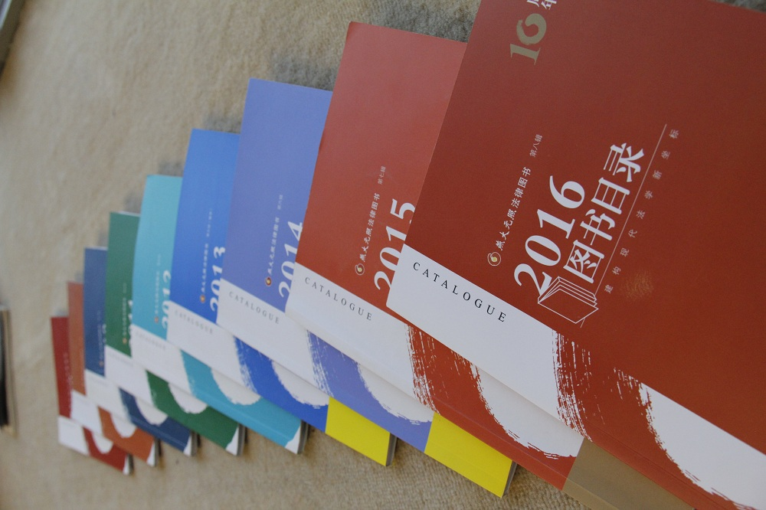

北京大学出版社第五图书事业部——燕大元照法律图书已经走过十年，这十年来，我们致力于法律图书专业阅读、公共阅读，向读者奉献了五百多种精品法律图书。

为了让更多学生了解经典法律著作，爱上法律阅读，燕大元照于成立十周年之际在全国知名高校进行校园图书巡展，重点展出燕大元照经典系列图书。

燕大元照本次参展图书将全部赠送给院校图书馆。
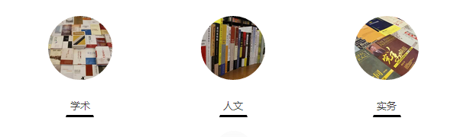

部分参展图书介绍
王名扬全集
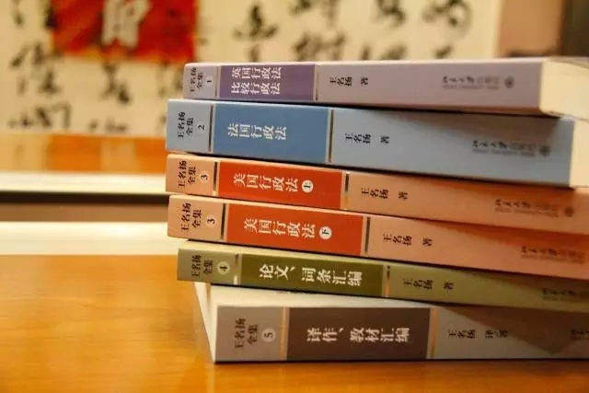

《王名扬全集》出版，是中国行政法学人的殷切期盼，是中国法学界，尤其是行政法学界的一大盛事。王老的《英国行政法》《法国行政法》《美国行政法》是全集中的重头戏。这三部著作被称为“行政法三部曲”，在20世纪八九十年代，改革开放后的法学勃兴时期，促进了刚刚兴起的中国行政法的发展，培育了整整一代行政法学人，产生了巨大的社会影响。

王老逝世以后，我一直心怀企望，想将王老的全部著作收集、编辑、出版，一方面是为了表达对王老这位一代行政法巨匠的尊崇和思念，更重要的是期望王老的著作能够在新时期建设法治中国、推进依法行政的伟大事业中，继续发挥理论的参照和借鉴作用，同时，也可从中发现王老学术思想的发展历程，为行政法学人，尤其是中青年一代提供启示，树立榜样。
——应松年
王泽鉴民法研究系列
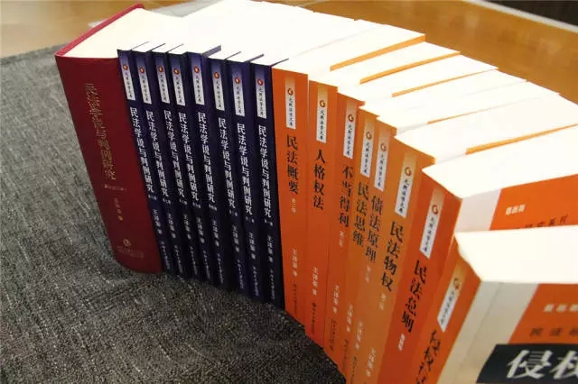
直接德国民法学术巨擘，甘作两岸法学联通桥梁
推演学说，精研判例，高识深论，大义微言

《民法学说与判例研究》结合学说及判例的研究，分析检讨台湾民法解释适用的重要问题。写作期间长达20年，陆续分册出版，共有八册，撰写本书之目的在于引进新的法律概念，建立理论体系，检视法律适用的逻辑及价值判断，在个案里寻找法律原则，从事案例比较研究，发现活的法律。重排合订本系将原书8册整合为一部完整著作，依民法体系编排其内容，希望更能显明问题的关联及发展，提升问题意识及显现法学方法的重要，并便利参考使用。深切期望本书的更新能够更有益于促进两岸法律交流、法治发展与中华法学的繁荣发达。

元照英美法词典

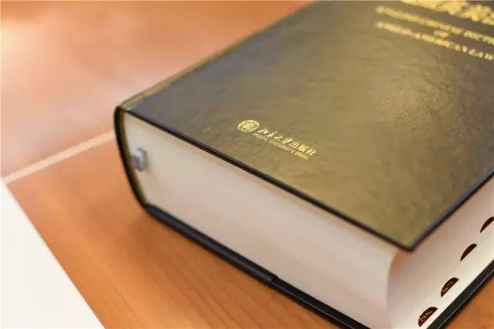

本词典诚邀二百余位法学学者参与编纂，并承散处京、沪、宁、杭、港、台各地及海外对英美法素有学养的老学者、专家同仁担负后期审订重任。

本词典以自19世纪以来的英美法词典、百科全书、判例集、法律汇编、各部门法学专著等作为基础资源，并旁及加、澳、新等国法律词书及其法律集与法学专著，综合编纂。必将对法律著作的翻译起到促进作用，且对研究英美政治、经济、历史、文化等的人士具有特别价值。

本词典缩印版荣获中国出版协会国际合作出版委员会等颁发的“2013年度引进版社科类优秀图书奖”。

坐标书系

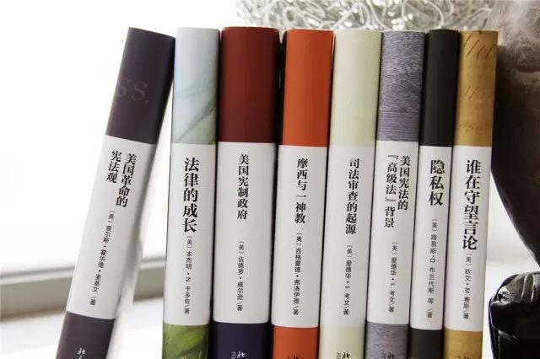
18世纪启蒙运动时期，德国文学大师莱辛有言：“一本大书，就是一桩大罪。”
20世纪40年代，栖身耶鲁的德国哲人卡西尔谈及其多年前写就的三卷本煌煌巨著《符号形式哲学》时，坦陈：“现在我日益倾向于赞成莱辛的格言。”
我们不必把先哲的感悟过度阐释。但我们亦应知晓，微言要义，大道至简。
燕大元照坐标书系，遴选域外法政精悍名篇，以轻灵的体量，为读者呈现深邃的洞见。

社会思想译丛
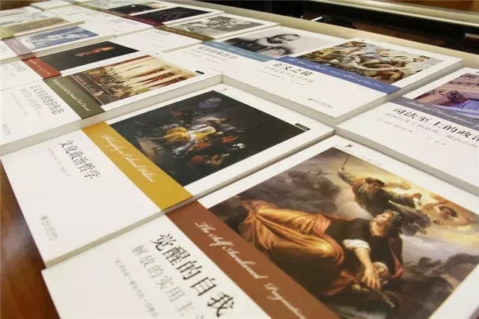
二十世纪的中国在经济、政治、文化等多个社会维度上全面融入了全球化的世界进程。西方理论话语充斥于大学讲堂、学术会场以及与之相伴的论文、专著、教科书。西书的引介蔚为可观。
编者囿于自身的术业专攻，选择以法学以及相关交叉学科研究著作为丛书的起点，并期待能够将主题逐步拓展至更为广阔的社会思想领域。冀望以此累积若干有益的思想资源，推动社会科学的交叉研究及其与人文学科的良性互动，在可能的程度上超越学术分科壁垒；并服务于大学文科教育尤其是青年学子，他们肩负着提升汉语学术水平和学术声誉的艰巨任务。丛书对法政研究的侧重还有一层现实原因：我们生活在一个政治上依然年轻的国度。

诚如冯象先生所言：百年学术，今日最愧对先贤。惟愿孜矻绍介之劳作少一点误人子弟的危险，以免那愧对先贤的族类再愧对子孙。“百年孤独”的民族由此可望与她的文化复兴重逢。
——沈明

元照法学文库

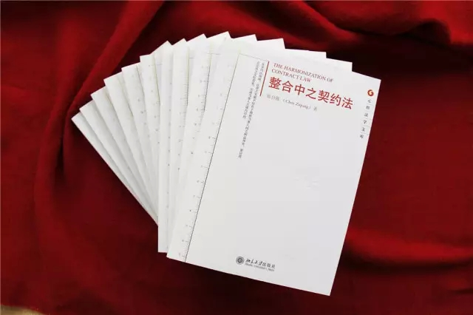

天无私覆，地无私载，日无私照，时无私行。学术之生命，在于包容；法律之精神，在于公正。有容无私，故名元照。

丛书以“元照法学文库”为名，旨在以兼容并蓄的精神，依托华人世界，出版有较高学术价值的法学专著，为读者提供尽可能丰富的华文法学学术精品，建构大中华华人法学文库。

民国法学家经典系列

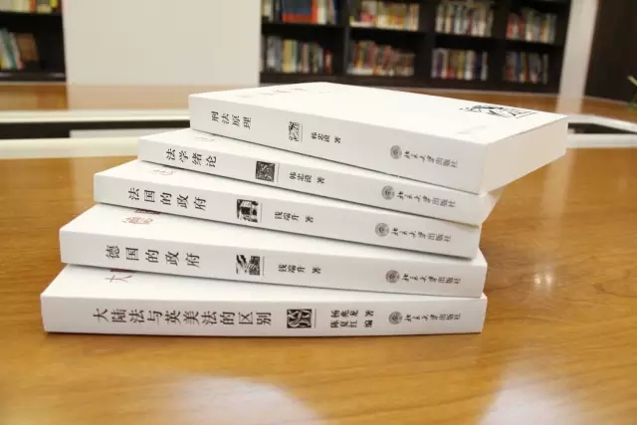
他们，历经了世纪百年的大悲大喜。
他们，见证了法治中国的风雨坎坷。
他们是拓荒者，
他们是行路人。

他们，拥有望之弥高的成就，
他们，也有深怀内心的遗憾，
如今，他们都已悄然陨落，
留下一个个高岸的背影，
留下一行行曲长的足印。
让后来者追思，也让后来者果敢。

联合参展——台湾法学作品展
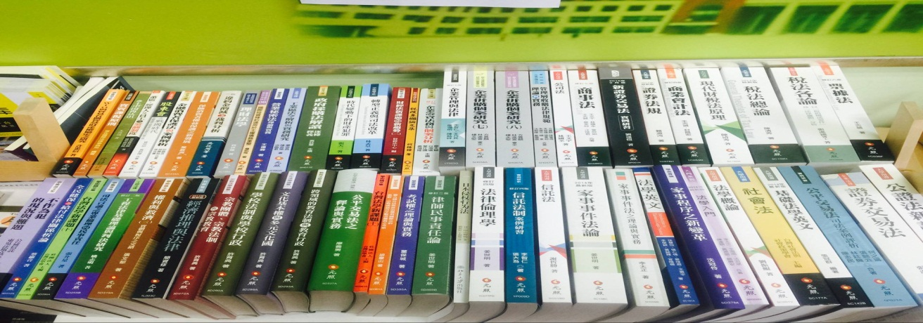

元照出版公司为台湾地区最著名的法学专业出版机构，几乎所有台湾的法学重要著作，均由元照公司出版。应现今社会与经济议题，此次展出的2016年最新出版有关刑事法、民事法、公司法、智慧财产权法、社会法、劳动法、医疗法等作品，均有重大修正内容。

在新兴法律方面，展出作品包含医事法学(医、护、公卫、药等)以及科技整合法学等作品。在社会议题方面，有规划环境法、土地房屋法、税法、食品安全卫生法等相关作品。

同时展出的还有各国经典译著(如法律思维小学堂、德国公法史导论、国际刑法、欧洲刑法）及各国法典译著(如德国民法典、日本民法典、德国刑事诉讼法、德国刑法、日本刑法、日本刑事诉讼法、法国刑法等)。

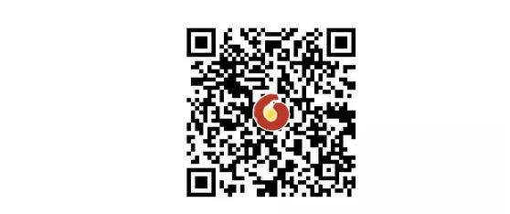扫描二维码，查看北京大学出版社燕大元照法律图书参展书目

活动联系人：北京大学出版社编辑 杨玉洁
联系电话：18611327170
联系邮箱：yangyujie2013@126.com

附件：1.北京大学出版社燕大元照法律图书参展、赠送图书书目
2.台湾元照出版公司展示图书目录

